«Эффективность применения комплекса «арт-методов» с детьми раннего и младшего дошкольного возраста»
Казакова Оксана Ивановна
Педагог-психолог МАДОУ №43 «Светлячок», г. Южно-Сахалинска

Термин «арт-терапия» означает терапию искусством с целью выражения своего психоэмоционального состояния. Он возник в контексте идей З. Фрейда и К. Юнга и рассматривался как один из методов терапевтического воздействия посредством художественного творчества.
Занятия искусством, по мнению английского арт-терапевта С. Скейфи, способствуют раскрытию внутренних сил ребенка, т.е. он невербальным языком сообщает о своих проблемах и чувствах, учится понимать и анализировать свои эмоции.
Исследования ученых подтвердили, что арт-терапевтические методы эффективны в использовании решения проблем коммуникативной компетентности, формировании личности, развитии взаимодействия, повышении самооценки в работе с аутичными, тревожными детьми, с детьми с диагнозом ДЦП, педагогически запущенными, с детьми, которые пережили насилие, имеют страхи или конфликтные отношения в семье.
В МАДОУ №43 «Светлячок» особое значение уделяется арт-методам, как методам коррекции психоэмоционального состояния детей в период адаптации к условиям дошкольного учреждения.
Работа проводится по адаптированной программе «Радуга детства» под. ред. Е. А. Колонтаевская.
Дошкольное учреждение – это первый общественный институт для детей раннего и дошкольного возраста, целью которого является обеспечение гармоничного развития личности ребенка, его физического и психического здоровья, воспитание ценностного отношения к природной и социальной среде, к самому себе, формирования механизмов социальной адаптации и творчества.
Арт-методы доступны детям с самого раннего возраста. Они дают детской психике возможность проигрывать, переживать, осознавать напряженную ситуацию наиболее комфортным способом. Арт-методы позволяют получить доступ к переживаниям детей, погрузиться в проблему настолько, насколько ребенок готов, простыми средствами актуализировать внутренний потенциал, способствовать исцелению, развитию практических навыков, формированию гармоничной и творческой личности.
Именно невербальная форма работы так важна для детей, которые еще не умеют говорить, выражать чувства, переживания. Ребенок может не озвучивать свои проблемы, но, выполняя действия, начинает самостоятельно их решать. Арт-методы сближают людей, помогая установить контакт между педагогом и ребенком.
Основной целью реализуемой программы является оптимизация общего состояния и поведения детей в период адаптации к условиям дошкольного образовательного учреждения с помощью арт-методов.
Основными задачамиданной программы являются:
- создание условий для улучшения периода адаптации;
-психологическое сопровождение процесса адаптации детей к дошкольному образовательному учреждению;
- снижение тревожного эмоционального фона, осознание внутренних ресурсов;
- развитие коммуникативных навыков;
- развитие самосознания;
- развитие мелкой моторики;
- улучшение детско-родительских отношений;
- закрепление позитивных поведенческих реакций.
Арт-методы, которые применяются в программе, это - изотерапия, сказкотерапия, цветотерапия, танцевальная психотерапия, песочная психотерапия, тесто-пластика.
Арт-методы подбираются с учетом возрастных и индивидуальных возможностей и особенностей детей раннего возраста (2-3 года) и детей младшего дошкольного возраста (3-4 года).
Любой из выше перечисленных арт-методов несет в себе большой заряд энергии и может помочь расширить восприятие ребенка к творчеству.
Психологические занятия проводятся в группе со всеми детьми, что создает безопасные условия, в которых дети чувствуют себя защищенными, а также позволяют развивать у детей коммуникативные навыки. На каждом занятии - в разминке, в основной части и коллективном процессе используется один из семи арт-методов.
Порядок упражнений и их количество имеют постоянную последовательную структуру, которая предусматривает изменение видов деятельности и психического состояния детей от активного – к спокойному, от познавательной игры – к релаксационной технике.

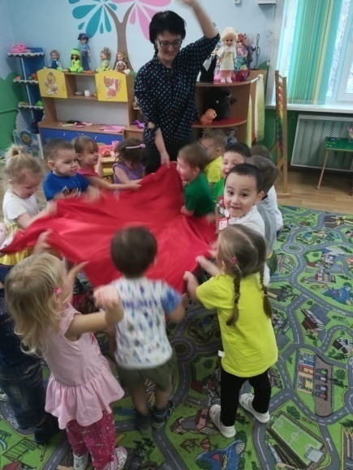
Рис. 1. Танцевальная психотерапия. Тема «Счастливое детство – счастливые дети». Занятие с детьми 3-4 лет.
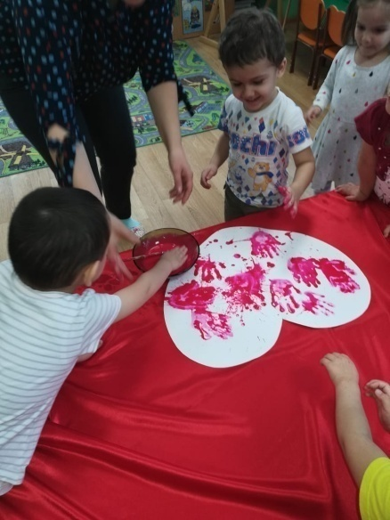
Рис. 2. Цветотерапия. Тема: «Цвет счастья». Занятие с детьми 3-4 лет.
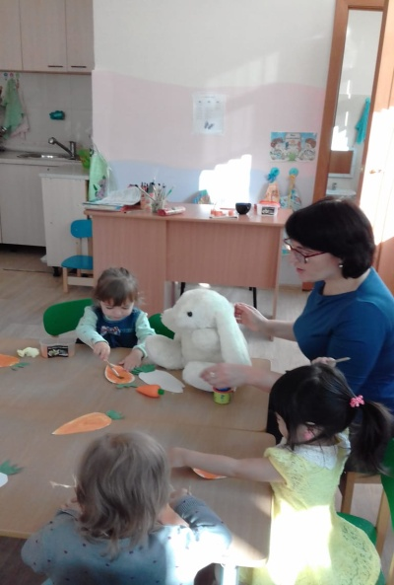
Рис. 3.Изотерапия. Тема: «Зайчиха Ляля». Занятие с детьми 2-3 лет.
В завершении совместной творческой работы педагога-психолога и воспитателя отмечаются успехи всех детей вместе и каждого в отдельности.
Эффективность программы отмечена в позитивной динамике и положительными переменами в эмоционально-личностной сфере детей, в сплочении детского коллектива, желании детей идти в детский сад.
В результате применения комплекса арт – методов у детей раскрываются творческие способности, развиваются аналитическое мышление, саморегуляция поведения.
Вывод: Применение комплекса арт-терапевтических методов в период прохождения адаптации детей является одним из важных направлений, которое помогает ребенку обрести свою индивидуальность и адаптироваться к новым условиям.
Список использованной литературы
1. Вальдес Одриосола М. С., Колягина В. Г., АРТ-ТЕРАПИЯ в системе психолого педагогического сопровождения детей с нормальным и нарушенным развитием. – М.: Национальный книжный центр, 2017. 23с.
2. Колонтаевская Е. А., Коррекционно-развивающая программа «Радуга». – Харьков, «Факт», 2014. 7 – 9с.
3. Киселева М. В. Арт-терапия в работе с детьми: Руководство для детских психологов, педагогов, врачей и специалистов, работающих с детьми. – СПб.: Речь, 2006
4. Копытин А. И., Свитковская Е. Е., Арт-терапия детей и подростков. – М.:Когито-Центр, 2017
5. Оклендер В, Окна в мир ребенка. – М., 1997. – 89 с.

